  Помни! Электронная сигарета – это прежде всего модный бренд, который приносит своим производителям миллиардную прибыль. Твои деньги пополнят чужой карман. Ради такой прибыли производители и продавцы пообещают тебе всё что угодно. Профинансируют любые рекламные акции и купят специалистов, которые убедят тебя в том, что электронная сигарета – это модно, классно, безвредно! Не попадись на удочку, береги своё время, здоровье, ЖИЗНЬ.  9 сентября в поселке Алексеевское Республики Татарстан на уроке по русскому языку 15-летний школьник потерял сознание и скончался до приезда скорой помощи после курения электронной сигареты.  В начале августа во Всеволожском районе Ленинградской области от электронной сигареты скончался 15-летний школьник.  Ещё один 15 - летний подросток скончался в городе Гусев Калининградской области. Молодой человек потерял сознание после того, как покурил электронную сигарету. Юноша страдал хроническим заболеванием дыхательных путей. | Данные научных исследований    В 2016 году специалисты из Национальной лаборатории имени Лоуренса в Беркли определили, какие токсичные вещества образуются при курении электронных сигарет. Выяснилось, что термическое разложение пропиленгликоля и глицерина, содержащихся в составе жидкости для заправки сигареты, приводит к высвобождению акролеина и формальдегида, которые обладают токсичными свойствами. Акролеин раздражает слизистые оболочки глаз и дыхательных путей, вызывает слезотечение, а также проявляет мутагенные свойства. Формальдегид, помимо перечисленных свойств, оказывает воздействие на центральную нервную систему. Помимо этих веществ в парах было обнаружено 31 вредное химическое соединение, в том числе окись пропилена и глицидол, которые являются вероятными канцерогенами | КОМИССИЯ ПО ДЕЛАМ НЕСОВЕРШЕННОЛЕТНИХ  И ЗАЩИТЕ ИХ ПРАВ    АГРЫЗСКОГО МУНИЦИПАЛЬНОГО РАЙОНА РЕСПУБЛИКИ ТАТАРСТАН  Осторожно! Электронная сигарета!  Агрыз, 2016 год.
Электро́нная сигаре́та — это ингалятор специального назначения для личного пользования с аэрозольным генератором сверхмалой мощности, который преобразует жидкость в пар. Именно этот пар и вдыхает «курильщик».  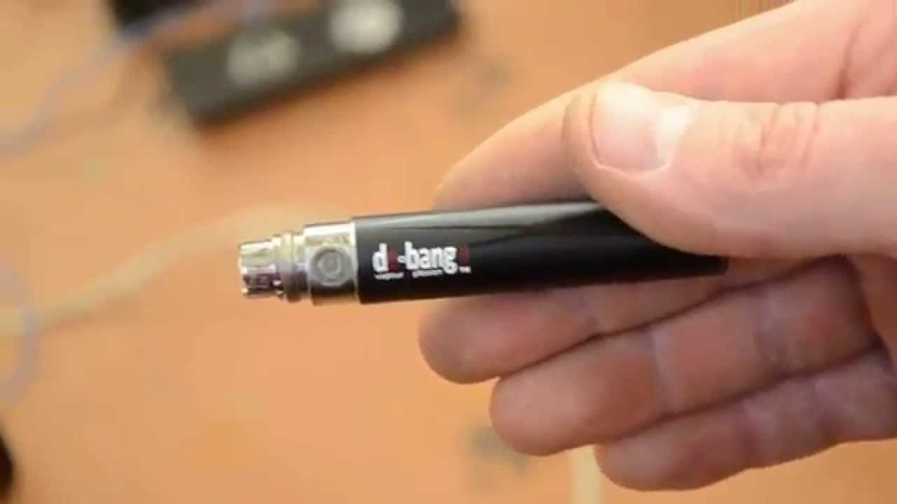  Отсутствие продуктов горения и картриджей без никотина может свидетельствовать о безопасном способе курения. Однако, есть одно существенное НО - электронные сигареты не подлежат обязательной сертификации, клинические испытания не были проведены и значит говорить про безопасность НЕЛЬЗЯ.  Продажа и реклама электронных сигарет уже запрещена в Уругвае, Израиле, Бразилии, Канаде, Дании, Турции, Норвегии, Австралии, Иордании, Италии (с 2013 года), ОАЭ и в других странах. | Мифы об электронных сигаретах.  Миф 1. Электронная сигарета – эффективный способ бросить курить обычные сигареты.  Правда. После перехода на электронные сигареты не происходит отказа от привычки курить, а лишь появляется психологическая зависимость от нового вида курения.  Миф 2. Курение электронных сигарет не вредит здоровью.  Правда. Ни картриджи, ни сами сигареты не подлежат обязательной сертификации – то есть недобросовестные продавцы спокойно могут производить подделки или опасные для здоровья устройства.  Содержание вредных веществ в картриджах для заправки – полностью на совести производителей.  Согласно исследованиям американских учёных, электронные сигареты не являются безопасной альтернативой обычным, так как содержание никотина в них превышает заявленное, а производятся они чаще всего на китайских фабриках с нарушением норм безопасности.   |   Миф 3. Электронная сигарета не вызывает зависимости.  Правда. Процесс курения — это химическая зависимость (никотиновая) и физическая зависимость (от процесса курения). Причем зависимость преобладает в основном физическая. По отзывам некоторых курильщиков с электронной сигаретой они стали курить еще чаще, думая, что такие сигареты безвредны. Следовательно от психологической зависимости электронная сигарета избавить не в состоянии. Это может сделать только сам человек, своей силой воли.

